新 书 推 荐

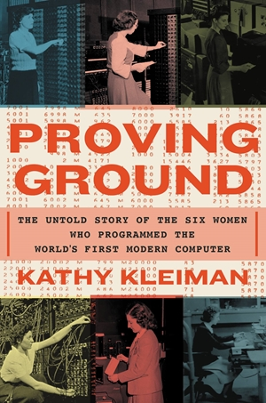
中文书名：《开辟鸿蒙：六个女人为世界上第一台计算机编程的故事》
英文书名：Proving Ground: The Untold Story of the Six Women Who Programmed the World's First Modern Computer
作 者：Kathy Kleiman
出 版 社：Grand Central
代理公司：Grand Central /ANA/Leah
出版时间：2022年7月
代理地区：中国大陆、台湾
页 数：320页
审读资料：电子稿
类 型：传记/回忆录

内容简介：

《代码女孩》和《隐藏人物》的粉丝们的必读书----一个不为人知的二战时期的故事：六个女人为世界上第一台现代电脑编程。

一切都始于凯西·克莱曼在哈佛大学做本科生研究时发现的一张照片。这是世界上第一台现代计算机ENIAC的照片。她注意到照片中有几个女人，她们在这台电脑前看起来相当自如。她四处打听她们是谁，得到的回答是(来自非常德高望重的学者):“模特。”

这听起来似是而非，所以她挖掘，直到她发现了关于这些女人的真相----她们实际上是编写程序使这台计算机运行的专家。她追踪并采访了她们，这是关于这段经历的唯一口述史。

《开辟鸿蒙》是一部以人物为导向的叙事非虚构故事，讲述了在二战期间，六个女人在绝密的时间赛跑中，发明了世界上第一台计算机的编程方法，尽管当时还没有手册或编程语言，但这台计算机仍可以在10秒内计算出一个弹道轨迹----并不需要耗费人工计算的40小时。这个故事终究被男性叙事和时间抹杀，但如今我们要重新记住这个里程碑:第一个数字计算机的编程,称为ENIAC,或电子数字积分器计算机,启动了技术革命。

作者简介：


凯西·克莱曼（（Kathy Kleiman））是一位先锋律师、程序员和数据安全审计员。1996年，她与人合作，共同创立了她的律师事务所的互联网法律和政策集团，并于1999年成为创建ICANN(互联网名称与数字地址分配公司)的集团一员。二十多年来，她研究了数小时的广播质量的电影、文档和图像，长久以来，这些都被忽视了 ，甚至连计算机历史“专家”都不屑一顾，他们认为照片中的女性不过是模特而已。为此她创立了Eniac程序员项目，并完成了一个20分钟的纪录片《计算机:ENIAC程序员的非凡故事》一书。这部电影在西雅图国际电影展首映，并于2016年获得联合国电影节评审团最佳纪录片短片奖。她目前是普林斯顿大学的访问学者。

媒体评价：

“作者坚持不懈地调查‘ENIAC6’程序员的故事，为历史做出了令人钦佩的贡献和努力。”
——华尔街日报（Wall Street Journal）

“虽然早期的女性编程先驱Ada Lovelace和Grace Hopper已经在计算机史上占据了一席之地，但作者向我们展示了其他女性程序员——如ENIAC 6——也同样值得被认可。”
——美联社（Associated Press）

“作者克莱曼痴迷于了解所有最早的女性程序员的故事。这种巨大的痴迷的结果是2014年拍摄的一部纪录片和这本书的出版，它将社会历史与第二次世界大战的重大事件以及这六位杰出先驱的传记融合在一起，产生了如此吸引读者的叙事。”
——《卫报》（The Guardian）

感谢您的阅读！
请将反馈信息发至：版权负责人
Email：Rights@nurnberg.com.cn
安德鲁·纳伯格联合国际有限公司北京代表处
北京市海淀区中关村大街甲59号中国人民大学文化大厦1705室, 邮编：100872
电话：010-82504106, 传真：010-82504200
公司网址：http://www.nurnberg.com.cn
书目下载：http://www.nurnberg.com.cn/booklist_zh/list.aspx
书讯浏览：http://www.nurnberg.com.cn/book/book.aspx
视频推荐：http://www.nurnberg.com.cn/video/video.aspx
豆瓣小站：http://site.douban.com/110577/
新浪微博：安德鲁纳伯格公司的微博_微博 (weibo.com)
微信订阅号：ANABJ2002


